Предлагаю вниманию шаблоны грамот «Осеннее настроение». Шаблоны могут быть использованы педагогами при проведении других мероприятий, посвященных осени.

.

______________________________________________________________________________________________________________________________________________________________________________

***Ссылки:***

Листья

<http://www.picshare.ru/uploads/140725/M950XO5TgZ.png>

Солнышко

<http://img-fotki.yandex.ru/get/6729/981986.69/0_8baa6_a3b8948a_orig>

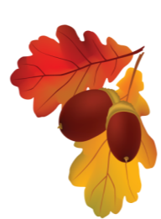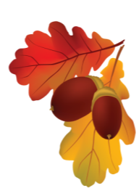

_________________________________________________________________________________________________________________________________________________________________________________________

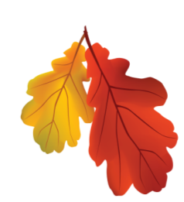















***Ссылка:***

Листья, желуди

<http://img.lenagold.ru/l/list/razlist23.png>



________________________________________________________________________________________________________________________________________________________________________________________________________________________________________________________

***Ссылка:***

<http://picpool.ru/osennie_listya_klipart_png_16199/>